|  |  |
| --- | --- |
| Trường: THCS Nguyễn Du  Tổ: Toán - Tin  Tuần: 21, 22 | Họ và tên giáo viên: Lê Thị Bảo Ngà  Ngày soạn: 17/01/2024  Ngày dạy: |

**TÊN BÀI DẠY:**

**BÀI 11: ĐỊNH DẠNG VĂN BẢN**

Thời gian thực hiện: 2 tiết

**I. Mục tiêu**

**1. Về kiến thức:**

- Nêu được các chức năng đặc trưng của những phần mềm soạn thảo văn bản.

- Trình bày được tác dụng của công cụ căn lề, định dạng văn bản.

- Thực hiện được việc định dạng văn bản, trình bày trang văn bản và in

**2. Về năng lực:**

**2.1. Năng lực chung:**

**-** Giải quyết vấn đề và sáng tạo: Thực hiện được việc định dạng văn bản, trình bày trang văn bản và in. Tạo và định dạng một văn bản. Hoàn thành cuốn sổ lưu niệm.

- Tự chủ và tự học: Tự đọc và khám phá kiến thức qua các hoạt động học; trình bày kết quả trên phiếu học tập; nhận ra và phản hồi tích cực trong quá trình phát hiện kiến thức.

- Năng lực hợp tác: Phối hợp cùng nhóm để giải quyết yêu cầu nêu ra trong phiếu học tập.

**2.2. Năng lực tin học:**

- NLd: Phát triển năng lực ứng dụng công nghệ thông tin và truyền thông trong học và tự học: Trình bày các chức năng đặc trưng của những phần mềm soạn thảo văn bản: tạo, định dạng, chỉnh sửa, lưu trữ văn bản… Trình bày được tác dụng của công cụ căn lề, định dạng văn bản.

**3. Về phẩm chất:**

- Chăm chỉ: Rèn luyện phẩm chất chăm chỉ, kiên trì và cẩn thận trong học và tự học

**II. Thiết bị dạy học và học liệu**

1. **Giáo viên**

- Sách giáo viên Tin học

- Phiếu bài tập

- Tranh, ảnh….

- Máy chiếu

1. **Học sinh**

- SGK, bảng phụ

**3. Chuẩn bị, thiết bị, học liệu:**

*4.1. Giáo viên:*

- Máy chiếu (Ti vi), slide trình chiếu, máy tính có kết nối mạng, phòng máy.

- Ảnh chụp; Phiếu học tập

*4.2. Học sinh:* Nghiên cứu kĩ nội dung bài học, soạn bài theo yêu cầu, chuẩn bị đồ dùng để thực hiện hoạt động nhóm.

**III. Tiến trình dạy học**

**1. Hoạt động 1: HOẠT ĐỘNG KHỞI ĐỘNG**

**a) Mục tiêu:** Giúp học sinh gợi nhớ một số phần mềm đã học, biết được có thể sử dụng phần mềm nào để tạo cuốn sổ lưu niệm. Tạo ấn tượng ban đầu cho tiết học sôi động, không gây nhàm chán

**b) Nội dung:** Dùng công cụ gì để làm cuốn sổ lưu niệm trên máy tính

**c) Sản phẩm:** HS trả lời được một số phần mềm đã học, đã biết: Word, paint…

**d) Tổ chức thực hiện:**

***- Chuyển giao nhiệm vụ:***

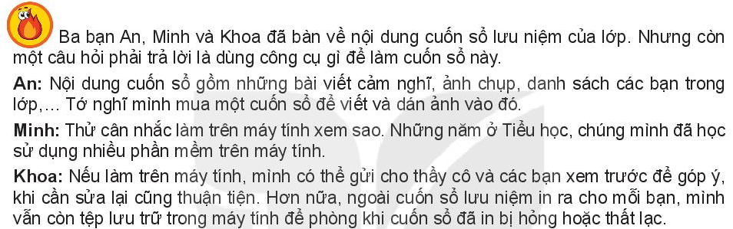

Hoạt động cặp đôi: Đưa ra tình huống và câu hỏi: Có thể dùng công cụ gì để làm cuốn sổ lưu niệm?

**- *HS thực hiện nhiệm vụ:*** Thảo luận và đưa ra câu trả lời

***- Báo cáo kết quả hoạt động và thảo luận:***

*+* Đại diện nhóm trình bày.

+ Nhóm khác nhận xét, đánh giá và rút ra vấn đề.

**- *Đánh giá kết quả thực hiện nhiệm vụ học tập:***

+ GV nhận xét, đánh giá và kết luận vấn đề

**2. Hoạt động 2: Hình thành kiến thức mới**

**2.1. Phần mềm soạn thảo văn bản**

**a) Mục tiêu:**

- Nêu được các chức năng đặc trưng của những phần mềm soạn thảo văn bản.

**b) Nội dung:**

- HS trả lời các câu hỏi gợi ý

**c) Sản phẩm:**HS trả lời được chức năng nào của phần mềm soạn thảo văn bản để tạo nội dung cho cuốn sổ lưu niệm.

**d) Tổ chức thực hiện:**

***- Chuyển giao nhiệm vụ:***

+ Yêu cầu: Các nhóm thảo luận và hoàn thành **Phiếu học tập 1**

Em hãy chọn những chức năng của phần mềm soạn thảo văn bản mà em sẽ sử dụng để tạo nội dung cuốn sổ lưu niệm.

|  |  |
| --- | --- |
| A. Định dạng văn bản  B. Biên tập, chỉnh sửa nội dung  C. Lưu trữ văn bản  E. Lưu trữ cuốn sổ nhờ công nghệ đám mây | D. In văn bản  C. Chia sẻ và làm việc cộng tác với bạn trên cùng một tài liệu |

- Chức năng cơ bản của phần mềm soạn thảo văn bản là gì?

**- *HS thực hiện nhiệm vụ:*** Thảo luận và đưa ra câu trả lời

***- Báo cáo kết quả hoạt động và thảo luận:***

*+* Đại diện nhóm trình bày.

+ Nhóm khác nhận xét, đánh giá và rút ra vấn đề.

**- *Đánh giá kết quả thực hiện nhiệm vụ học tập:***

+ GV nhận xét, đánh giá và kết luận vấn đề

**2.2. Định dạng văn bản và in**

**a) Mục tiêu:**

- Trình bày được tác dụng của công cụ căn lề, định dạng văn bản.

- Thực hiện được việc định dạng văn bản, trình bày trang văn bản và in

**b) Nội dung:**

- HS trả lời các câu hỏi gợi ý trong trò chơi “Ai cao hơn”.

- Trình chiếu hình ảnh về định dạng trang văn bản.

- Thực hành hoàn thành văn bản “cảm nghĩ của em”

**c) Sản phẩm:**HS trả lời được chức năng nào của phần mềm soạn thảo văn bản để tạo nội dung cho cuốn sổ lưu niệm : Soạn thảo văn bản, chèn hình ảnh và chỉnh sửa hình ảnh, bảng biểu, tạo chữ nghệ thuật

- Nêu được trong phần định dạng văn bản: Định dạng kí tự (đã học tiểu học), Định dạng đoạn văn bản, định dạng trang văn bản, In văn bản

- Thực hiện được các chức năng định dạng đoạn văn bản, trình bày và in trang văn bản

- Thực hiện soạn văn bản ‘cảm nghĩ của em ‘

**d) Tổ chức thực hiện:**

***- Chuyển giao nhiệm vụ:***

***+ Nhiệm vụ 1:***

Trò chơi : “Ai cao hơn” theo nhóm. Chia hs thành 2 nhóm đội thỏ và đội cộp. Mỗi đội sẽ trả lời 5 câu hỏi về định dạng văn bản. Đội nào về đích trước đội đó chiến thắng.

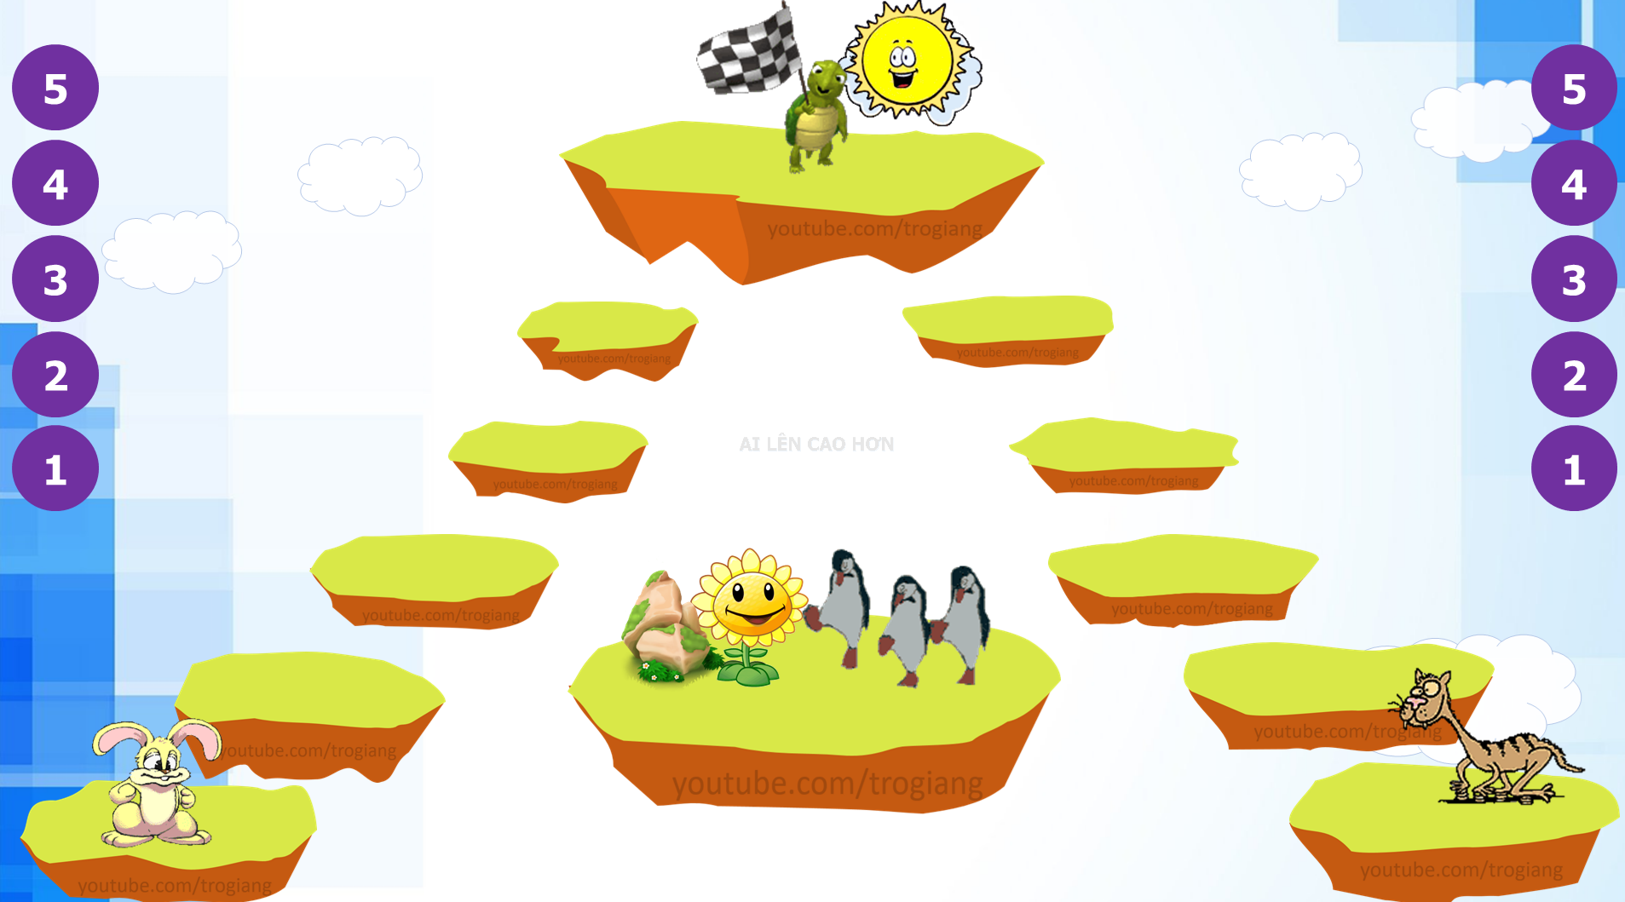

**+ Nhiệm vụ 2:** Trình chiếu hình ảnh về định dạng trang văn bản cho hs thấy về định dạng hợp lệ và không hợp lệ.

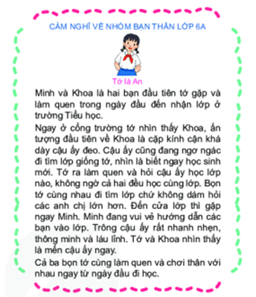**+ Nhiệm vụ 3:** Cho học sinh thực hành theo yêu cầu:

- Gõ nội dung văn bản như hình trên:

- Chèn hình ảnh vào văn bản bằng:

Chọn Insert / Picture để mở hộp thoại

Insert Picture và chèn ảnh

- Thực hiện định dạng:

+ Căn lề đoạn văn bản: Tiêu đề, hình ảnh

căn lề giữa, phần văn bản còn lại căn thẳng 2 lề.

+ Chọn hướng trang đứng, đặt lề trang như sau: lề trên: 2 cm, lề dưới: 2 cm, lề phải 1.5 cm, lề trái 3.5 cm

- Lưu tệp với tên: camnghiveban.docx

**- *HS thực hiện nhiệm vụ:*** Tham gia trò chơi. Thực hành theo yêu cầu.

***- Báo cáo kết quả hoạt động và thảo luận:***

*+* Thảo luận đưa ra câu trả lời.

**- *Đánh giá kết quả thực hiện nhiệm vụ học tập:***

+ GV nhận xét, đánh giá và kết luận vấn đề

**3. Hoạt động 3: Luyện tập**

**a) Mục tiêu:** *Giúp học sinh tổng kết bài học.*

**b) Nội dung: Trò chơi “Ai nhanh hơn”**

- Em chọn hướng trang phù hợp cho các văn bản

- Em chọn loại căn lề nào khi trình bày nội dung bài thơ lục bát trên phần mềm soạn thảo văn bản?Tại sao?

- Em hãy soạn thảo “ Đơn xin nghỉ học” và thực hiện định dạng hợp lí

**c) Sản phẩm:**

- Chọn hướng trang phù hợp cho các văn bản

a)Đơn xin nghỉ học: hướng trang đứng

b)Báo cáo tổng kết năm học của lớp: hướng trang đứng hoặc ngang

c)Sổ lưu niệm của lớp: hướng trang đứng

d)sách ảnh chứa ảnh phong cảnh: hướng trang ngang

- Để có sự cân đối trong bố cục của thơ lục bát, em nên lựa chọn căn lề giữa cho đoạn văn

- HS soạn thảo được “ Đơn xin nghỉ học” và thực hiện định dạng sao cho bố cục văn bản hợp lí

**d) Tổ chức thực hiện:**

***- Chuyển giao nhiệm vụ:***

Trò chơi: “Ai nhanh hơn” GV sẽ đưa câu hỏi trên màn hình, các em sẽ chia lớp thành 4 nhóm, sau đó các nhóm sẽ thảo luận nhanh trong thời gian tối đa 3’ và ghi câu trả lời vào bảng nhóm, nhóm nào hoàn chỉnh thì sẽ lên trình bày đáp án. Nhóm nhanh nhất và đúng nhất sẽ là nhóm thắng cuộc.

**- *HS thực hiện nhiệm vụ:*** Thảo luận và đưa ra câu trả lời của trò chơi

***- Báo cáo kết quả hoạt động và thảo luận:***

*+* Đại diện nhóm trình bày.

+ Nhóm khác nhận xét, đánh giá và rút ra vấn đề.

**- *Đánh giá kết quả thực hiện nhiệm vụ học tập:***

+ GV nhận xét, đánh giá và kết luận vấn đề

**4. Hoạt động 4: Vận dụng**

**a) Mục tiêu:** Mở rộng tìm hiểu các ứng dụng định dạng văn bản

**b) Nội dung:** Thiết kế cuốn sổ lưu niệm

Yêu cầu:

* + Soạn thảo nội dung, bài viết cảm nghĩ, bài giới thiệu hoạt động, sự kiện,....
  + Chèn thêm hình ảnh minh họa
  + Căn lề và định dạng trang để có được bố cục hợp lý và đẹp

- Lưu lại têp để dùng cho việc tạo cuốn sổ lưu niệm của lớp.

**c) Sản phẩm:** Cuốn sổ lưu niệm được trình bày đẹp mắt trình bày trên máy tính

**d) Tổ chức thực hiện:**

***- Chuyển giao nhiệm vụ:***

Vận dụng kiến thức đã học để hoàn thành nội dung cuốn sổ lưu niệm và bổ sung thêm các nội dung sau:

- Thêm vào bài viết cảm nghĩ về người bạn thân nhất.

- Chèn thêm hình ảnh minh hoạ về em và người bạn đó

- Căn lề, định dạng cho bố cục hợp lí hơn.

- Lưu tệp để dùng cho việc tạo cuốn sổ lưu niệm cho lớp.

**- *HS thực hiện nhiệm vụ:*** Thảo luận và đưa ra câu trả lời của trò chơi

***- Báo cáo kết quả hoạt động và thảo luận:***

*+* Đại diện nhóm trình bày.

+ Nhóm khác nhận xét, đánh giá và rút ra vấn đề.

**- *Đánh giá kết quả thực hiện nhiệm vụ học tập:***

+ GV nhận xét, đánh giá và kết luận vấn đề